**EVIDENCIA DE PRUEBAS**

|  |  |  |  |  |  |
| --- | --- | --- | --- | --- | --- |
| Fecha: | 7 febrero 2023 | Versión: | 3.00.04 | Plataforma: | Mobile App(Android) |
| Resumen: | Verificar cobro en genero Yuri | | | | |
| Defecto: | **(**EQ2-24**)** Permite leer capítulos del género “Yuri” sin abonar 5 dólares | | | | |
| Tester | Anahí Brito | | | | |

**1.Buscar género “Yuri”**

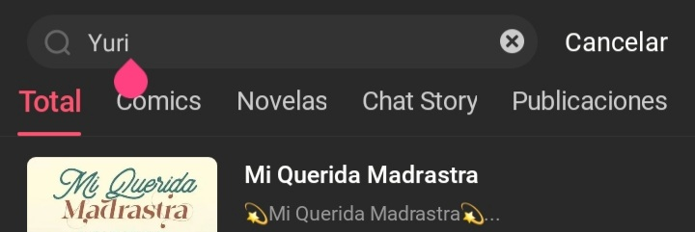

**2. Seleccionar cualquier escrito de dicho género y seleccionar algún capitulo**

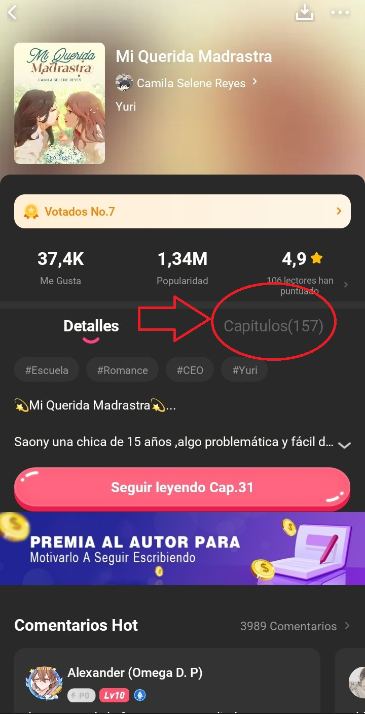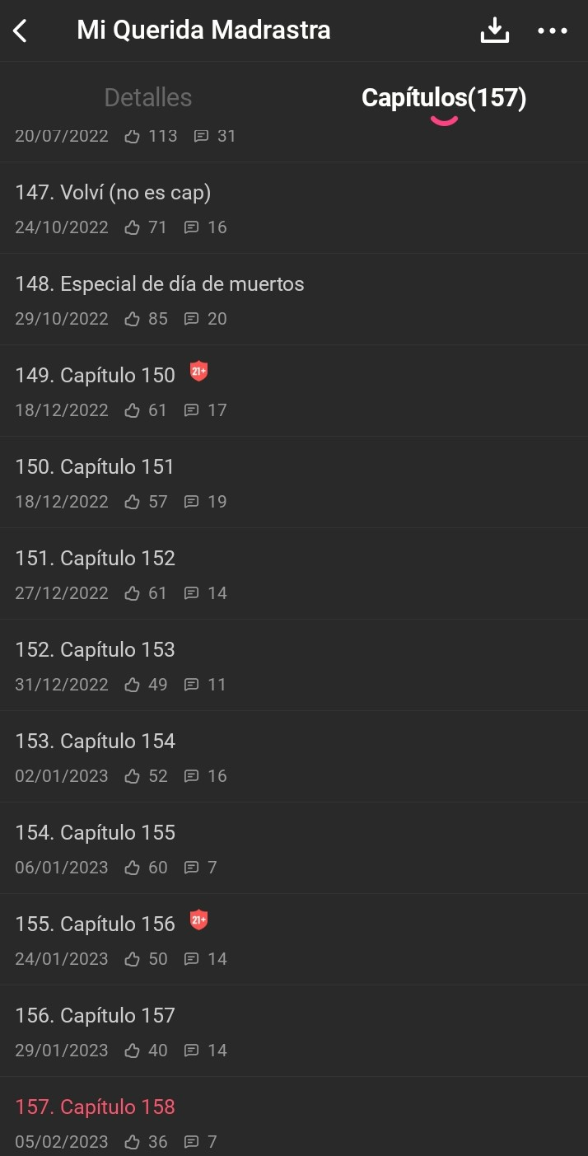

**3. No bloquea la lectura con algún mensaje de “Necesita abonar 5 dólares para poder acceder”**

-Permite la lectura de todos los capítulos gratuitamente

